import lifelines

**Kaplan-Meier分析模型**

model=lifelines.KaplanMeierFitter()

model.fit(durations=data.time, event_observed=bool类型的事件发生标记)

model.plot

plt.show()

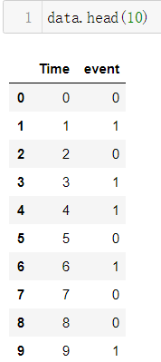 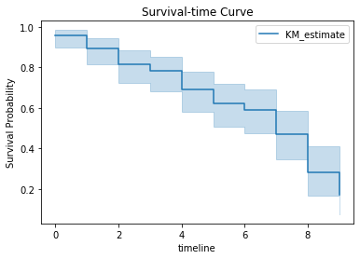

**Cox风险比例模型**

model=lifelines.CoxPHFitter(*penalizer,*l1_ratio)

model=model.fit(data,’Timestep_col’,event_col,formula=’X1+…+Xn’)

model.print_summary()

**查看模型系数表**

model.plot(hazard_ratios=True)

**绘制模型系数取对数后的结果**

model.plot()

**预测样本中各个体在每个时间步的生存概率(事件不发生的累计概率)**

pred=model.predict_survival_function(X)

#pred中每一列为一个个体，每一行为一个时间步

#用pred绘制每个个体的时间步-事件概率曲线，即可得到个体生存曲线。